ما در اینجا 3 روش ارائه می دهیم :

**راه اول :**

برای اینکار کافیست فلش را بصورت FAT32 فرمت کنیم و سپس فایل های موجود در DVD نصب ویندوز را در فلش کپی کنید .

و در Boot Menu ، USB Storage Device را انتخاب کنید .

این روش را من خودم روی لبتاپ Dell 6400 تست کردم .

تصاویری از اجرای این کار :

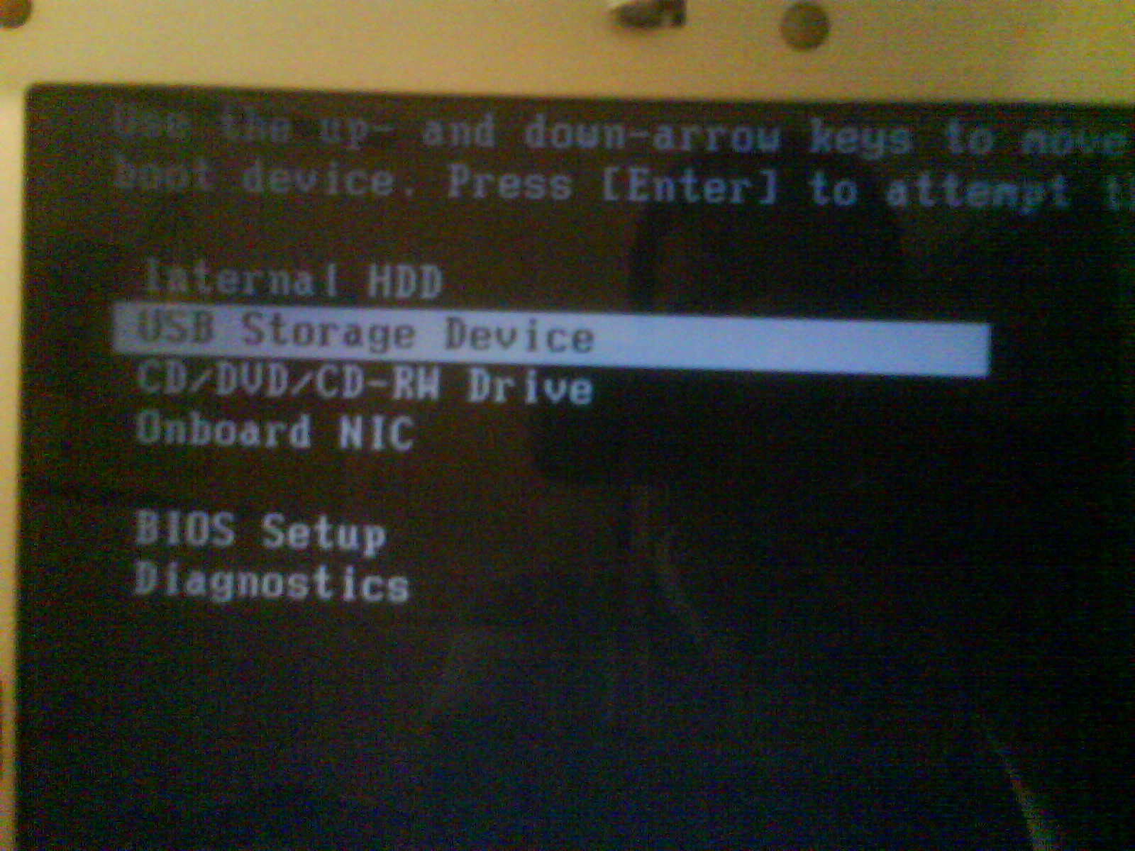

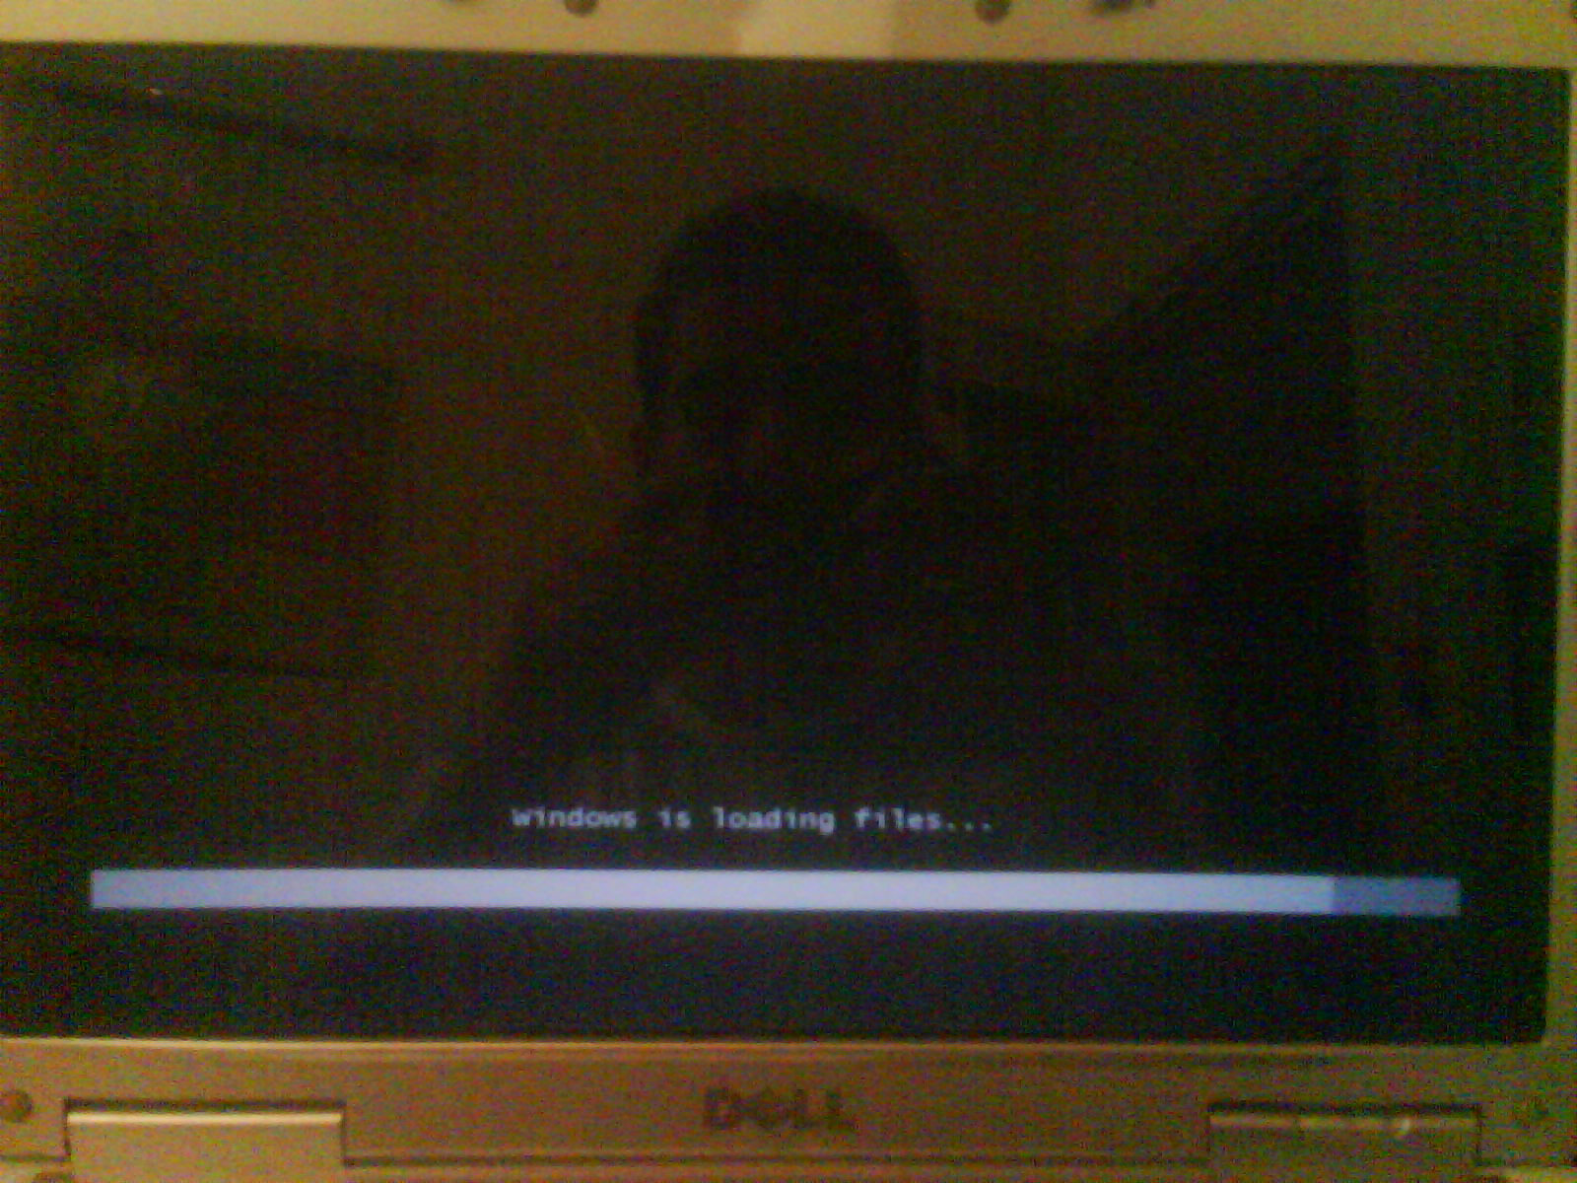

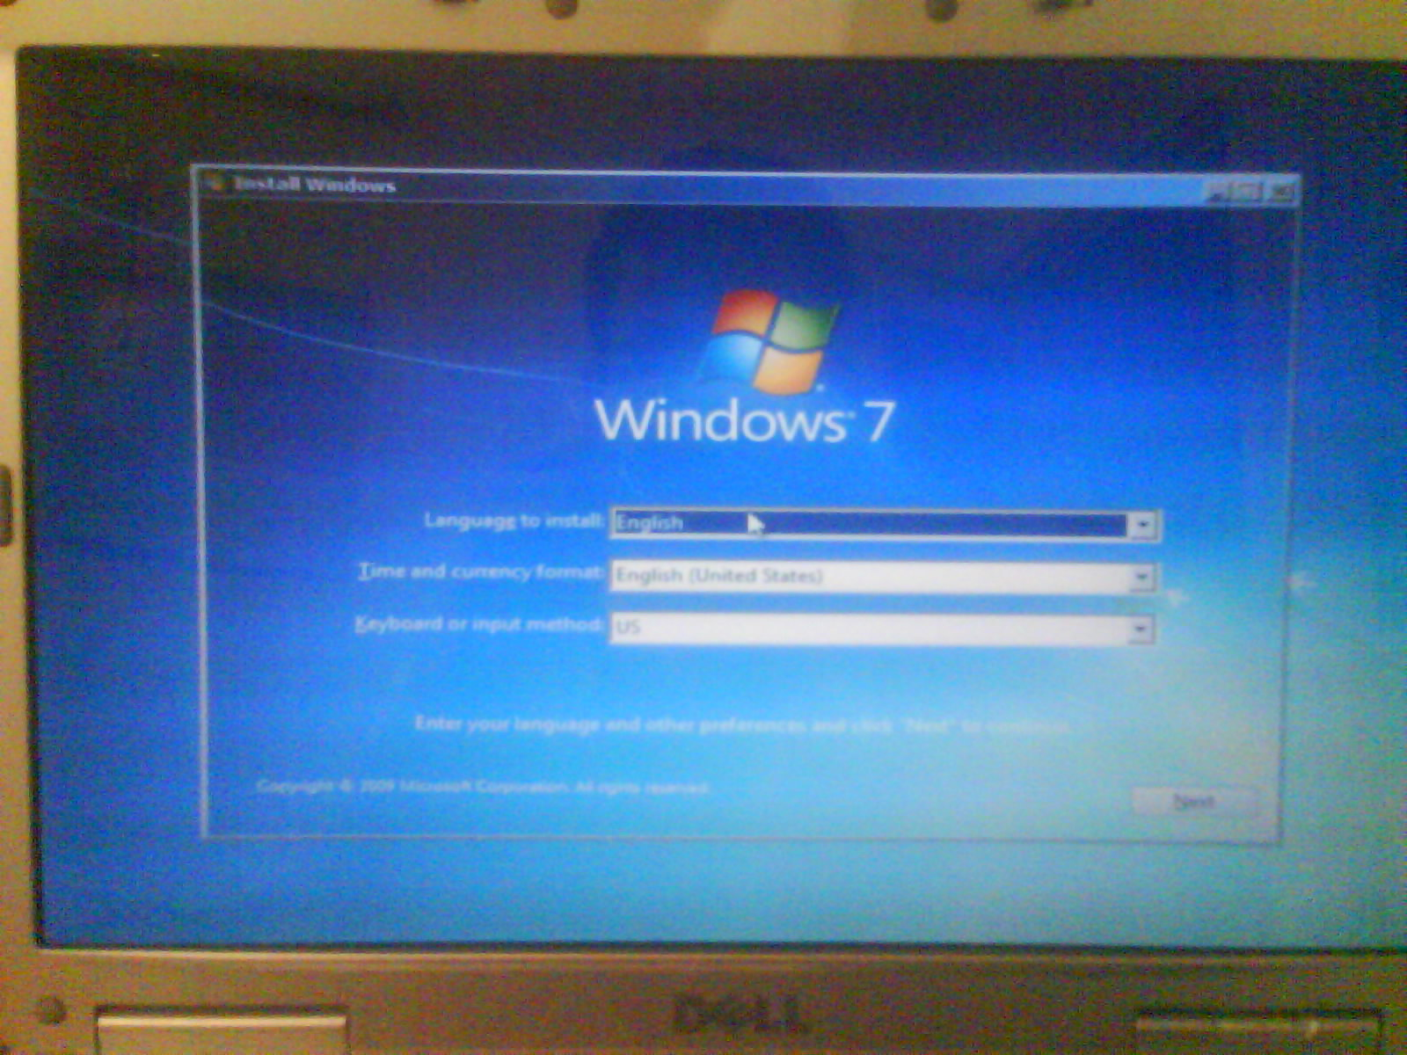

**راه دوم :**

ابتدا به ساکن به سراغ برادر CMD بروید.( از منوی RUN تایپ کنید cmd و Enter بزنید(

[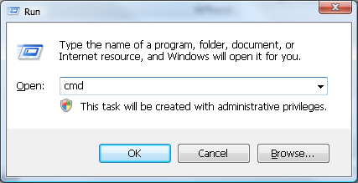](http://www.vesal-behrouzi.ir/wp-content/uploads/2009/08/1.png)

در cmd دستور diskpart را وارد کنید( منظور از وارد کنید: دستور مربوط را تایپ کنید و enter بزنید(

[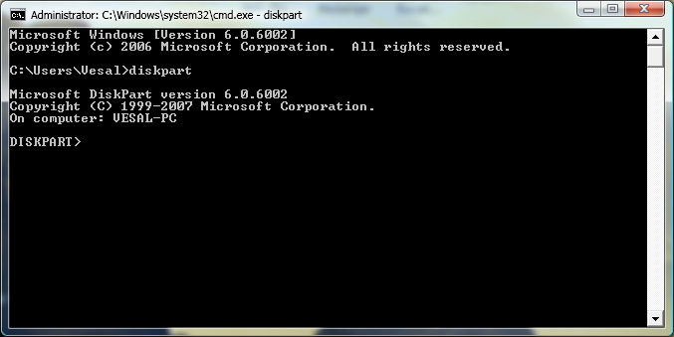](http://www.vesal-behrouzi.ir/wp-content/uploads/2009/08/2.png)

با استفاده از دستور list disk لیست دیسک ها که شامل هارد دیسک های داخلی و خارجی و کول دیسک شما است نمایش داده می شود.

[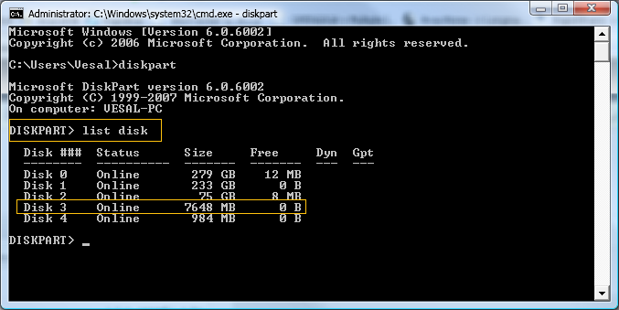](http://www.vesal-behrouzi.ir/wp-content/uploads/2009/08/3.png)

همانطور که مشاهده می کنید در اینجا disk 3 همان کول دیسک مورد نظر ما برای انجام عملیات است، هر چند احتمالا در سیستم شما این نتیجه متفاوت است، پس دقت کنید تا در ادامه دچار مشکل نشوید.

با استفاده از دستور select دیسک مورد نظر را نتخاب می کنیم. به عنوان مثال Select Disk 3 :

[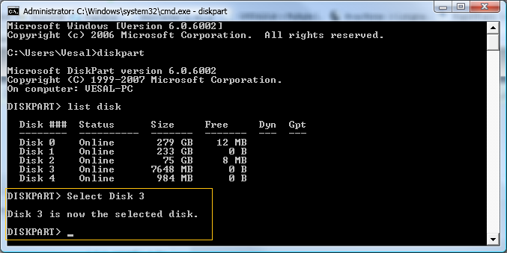](http://www.vesal-behrouzi.ir/wp-content/uploads/2009/08/4.png)

با استفاده از دستور Clean دیسک مورد نظر خام می شود.[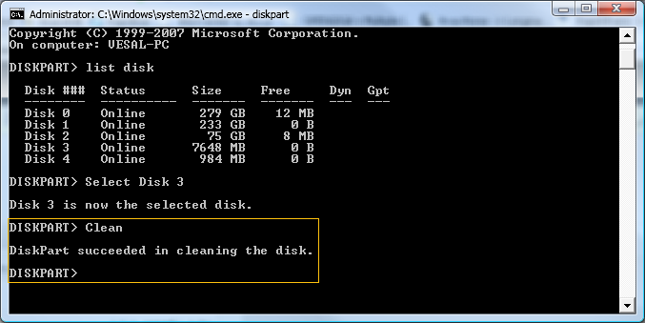](http://www.vesal-behrouzi.ir/wp-content/uploads/2009/08/5.png)

با استفاده از دستور Create Partition یک پارتیشن اصلی جدید می سازیم: Create Partition Primary

[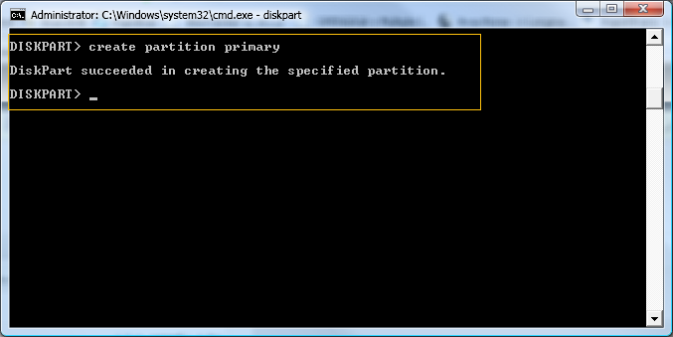](http://www.vesal-behrouzi.ir/wp-content/uploads/2009/08/6.png)

سپس با دستور select partition 1 اولین و در واقع تنها پارتیشن موجود روی کول دیسک را انتخاب می کنیم.

[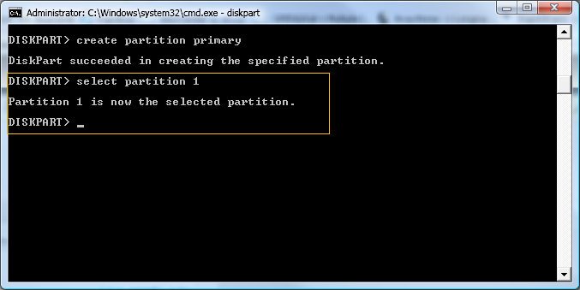](http://www.vesal-behrouzi.ir/wp-content/uploads/2009/08/7.png)

با دستور active پارتیشن مربوطه را به عنوان پارتیشن فعال تعریف می کنیم.

[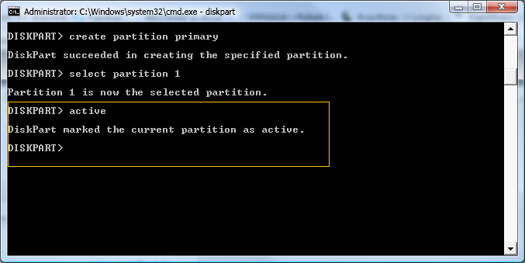](http://www.vesal-behrouzi.ir/wp-content/uploads/2009/08/8.png)

در ادامه پارتیشن را با فرمت Fat32 فرمت می کنیم : format fs=fat3

[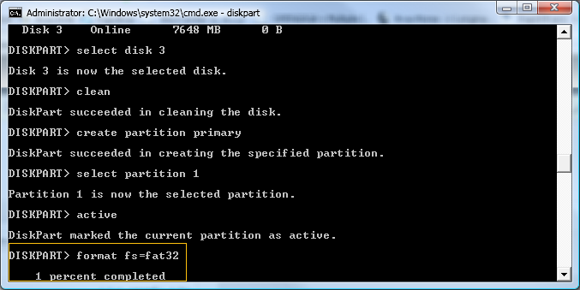](http://www.vesal-behrouzi.ir/wp-content/uploads/2009/08/9.png)

بعد از اتمام فرمت دستور assign و Exit را اجرا کنید.

[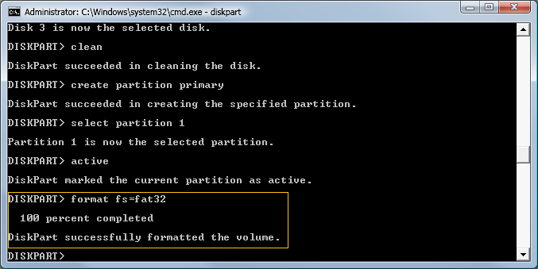](http://www.vesal-behrouzi.ir/wp-content/uploads/2009/08/10.png)[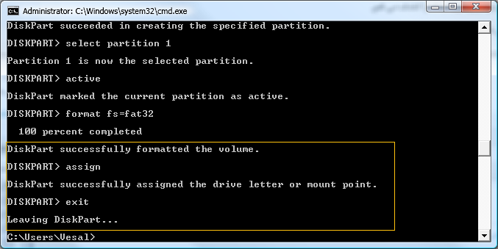](http://www.vesal-behrouzi.ir/wp-content/uploads/2009/08/11.png)

تا اینجای کار ما کول دیسک مورد نظر را آماده سازی کردیم. حالا با استفاده از دستور xcopy همه محتویات CD ویندوز را کپی می کنیم. نحوه استفاده از دستور xcopy را در تصویر زیر دقت کنید:

[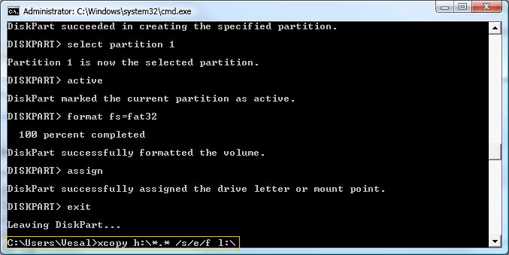](http://www.vesal-behrouzi.ir/wp-content/uploads/2009/08/12.png)[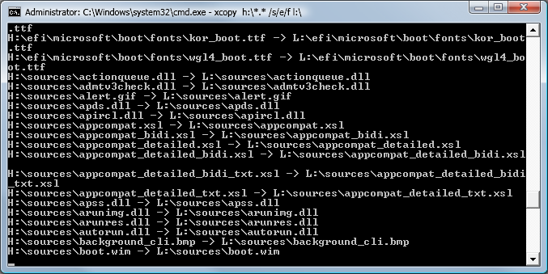](http://www.vesal-behrouzi.ir/wp-content/uploads/2009/08/13.png)

تمام شد، حالا می توانید بوت سیستم مورد نظر را روی Removable Device تظیم کنید و از روی کول دیسک به نصب ویندوز بپردازید.

مجموعه دستورات بالا به صورت یک جا :

1. diskpart
2. select disk 3
3. clean
4. create partition primary
5. select partition 1
6. active
7. format fs=fat32
8. assign
9. exit
10. xcopy h:\*.* /s/e/f L:\

نکته : h درایو مبدا است که فایلهای نصب ویندوز در آن موجود است، و L درایو مقصد یا همون Cooldisk است.

نکته دوم : این روش برای ویندوز xp,Vista و Windows 7 کاملا قابل استفاده است.

**راه سوم :**

می توان از برنامه Win2Flash نیز استفاده کرد .

[www.Win2Flash.com](http://www.Win2Flash.com)